138译码器试验
实验步骤：
- 连接试验相关模块连线
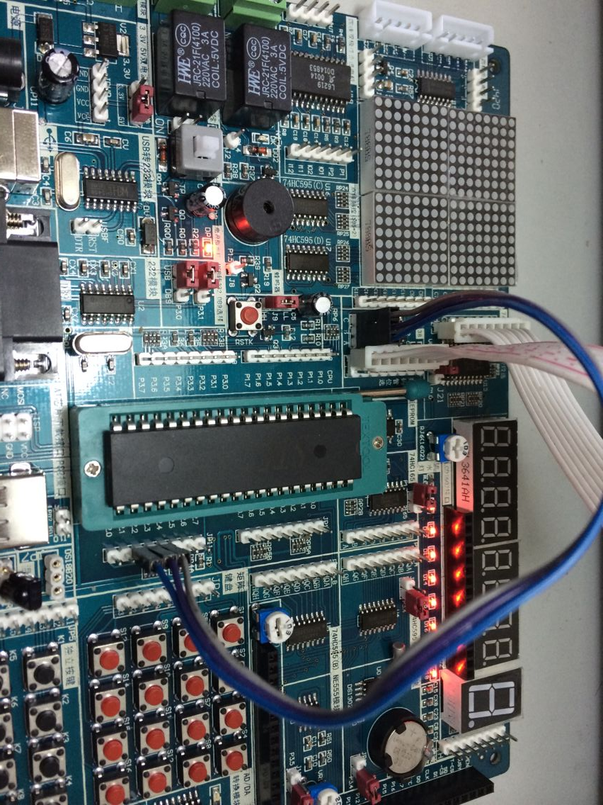
A→ P22
B→P23
C→P24
J21跳线帽接左边
注意：将没有金属触点的一面朝右，如下图

A→ P22
B→P23
C→P24

J21跳线帽接左边

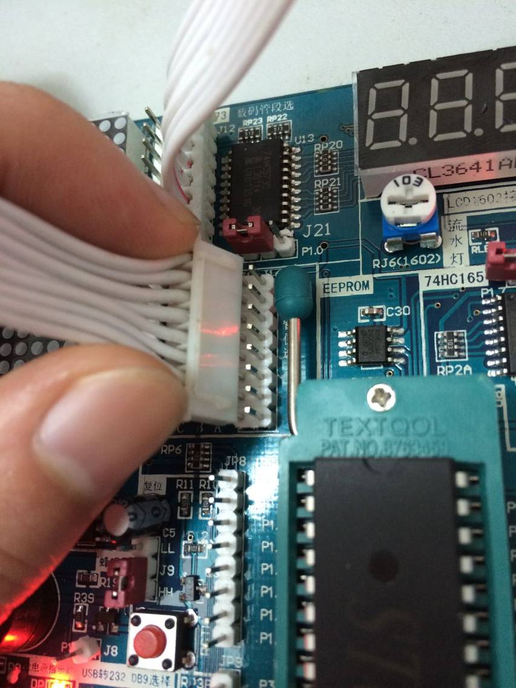
没有金属触点的一面朝右，插左边一排排针
没有金属触点的一面朝右，插左边一排排针！

- 下载138译码器例程
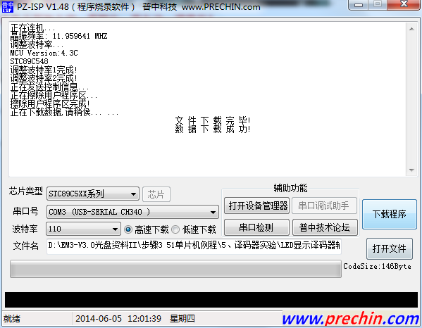
下载完成后程序自动运行

常见问题：

